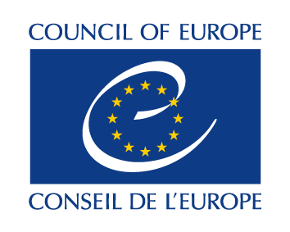
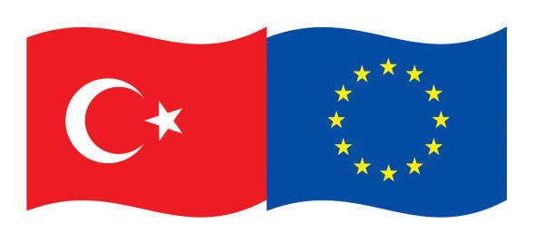

This project is co-funded by the European Union and the Council of Europe,
and implemented by the Council of Europe.
Bu proje, Avrupa Birliği ve Avrupa Konseyi tarafından birlikte finanse edilmekte, Avrupa Konseyi tarafından uygulanmaktadır.

“PROMOTING ALTERNATIVE DISPUTE RESOLUTION (ADR) IN TURKEY”
EUROPEAN UNION-COUNCIL OF EUROPE JOINT PROJECT

“TÜRKİYE’DE ALTERNATİF UYUŞMAZLIK ÇÖZÜM (AUÇ) YOLLARININ GELİŞTİRİLMESİ” AVRUPA BİRLİĞİ-AVRUPA KONSEYİ ORTAK PROJESİ

SECOND PROJECT STEERING COMMITTEE MEETING
İKİNCİ PROJE YÜRÜTME KURULU TOPLANTISI

AGENDA
GÜNDEM

9 December 2021, Thursday
9 Aralık 2021, Perşembe

11:00-12:30
ANKARA

Venue: Grand Ankara Hotel
Yer: Grand Ankara Otel

Registration of Participants | 10:45 | Kayıt
Adoption of Agenda and Opening Speeches | 11:00  11:15 | Gündemin Kabulü ve Açılış Konuşmaları
Co-chair: Mr Zekeriya Birkan  Deputy Minister  Ministry of Justice  Co-chair: Mr Cristian Urse  Head of the Council of Europe  Programme Office in Ankara |  | Oturum Eş Başkanı: Sayın Zekeriya Birkan  Bakan Yardımcısı  T.C. Adalet Bakanlığı  Oturum Eş Başkanı: Sayın Cristian Urse  Avrupa Konseyi  Ankara Program Ofisi Başkanı
General overview of the project’s progress | 11:15  11:20 | Projedeki gelişmelerle ilgili genel değerlendirme
Ms Mariana Chicu  Project Co-ordinator  Council of Europe |  | Sayın Mariana Chicu  Proje Koordinatörü  Avrupa Konseyi
Result Oriented Mission Report: findings and recommendations | 11:20  11:30 | Sonuç Odaklı Misyon Raporu: Bulgular ve Öneriler
Ms Mariana Chicu  Project Co-ordinator  Council of Europe |  | Sayın Mariana Chicu  Proje Koordinatörü  Avrupa Konseyi
Implemented activities under component I in July-December 2021 | 11:30  11:40 | Bileşen I altında yürütülen faaliyetler  Temmuz- Aralık 2021
Ms Bilge Filiz  Senior Project Officer  Council of Europe |  | Sayın Bilge Filiz  Kıdemli Proje Yetkilisi  Avrupa Konseyi
Implemented activities under component II in July-December 2021 | 11:40  11:50 | Bileşen II altında yürütülen faaliyetler  Temmuz- Aralık 2021
Ms Dicle Okan  Senior Project Officer  Council of Europe |  | Sayın Dicle Okan  Kıdemli Proje Yetkilisi  Avrupa Konseyi
Visibility of the project and its activities | 11:50  11:55 | Projenin görünürlüğü ve aktiviteler
Mr Özkan Hamarat  Project Language Assistant  Council of Europe |  | Sayın Özkan Hamarat  Proje Dil Asistanı  Avrupa Konseyi
Presentation of the Workplan January-June 2022 | 11:55  12:10 | Ocak-Haziran 2022 Çalışma Planının Sunumu
Ms Bilge Filiz  Senior Project Officer  Council of Europe  Ms Dicle Okan  Senior Project Officer  Council of Europe |  | Sayın Bilge Filiz  Kıdemli Proje Yetkilisi  Avrupa Konseyi  Sayın Dicle Okan  Kıdemli Proje Yetkilisi  Avrupa Konseyi
Comments and Approval of the Work Plan | 12:10  12:25 | Proje Faaliyet Planı üzerine Yorumlar ve Faaliyet Planının Onaylanması
Date of the next PSC meeting - Closing Remarks | 12:25  12:30 | Sonraki PYK Toplantısının Tarihinin Belirlenmesi - Kapanış Konuşmaları

